**Contents**

-------------------------------------------------------------------------------------------------------------------------------------------

1. **การเพิ่มฟิลด์และวิธีการใช้งานระบบคูปองที่เมนูใบขายสินค้าบริการ…..................................... 2**
2. **วิธีการตรวจสอบข้อผิดพลาดในการใช้คูปอง…................................................................................ 7**

**วัตถุประสงค์**

|  |
| --- |
| ***วัตถุประสงค์ของคู่มือ***  แนะนำให้ผู้แทนจำหน่ายทราบว่าโปรแกรม CHAMP2016 มีการเพิ่มวิธีการรับข่าวสารโปรโมชั่นและการวิธีการใช้คูปองส่วนลดต่างๆ จากทางบริษัทเอสซีจี |

1. **การเพิ่มฟิลด์และวิธีการใช้งานระบบคูปองที่เมนูใบขายสินค้าบริการ**
   1. เข้าเมนูขายสินค้า – บันทึกขายสินค้า,บริการ

**SCG ID/ เบอร์โทร** หมายถึงเป็นช่องให้ระบุหมายเลข SCG ID หรือเบอร์โทรที่ลงทะเบียน

**ตรวจสอบ SCGID/ยอดซื้อ** = กดเพื่อตรวจสอบและยืนยันหมายเลขสมาชิกจากค่าที่ระบุใน text box

**ดึงส่วนลดโปรโมชั่น** = ใช้ดึงข้อมูลรหัสคูปอง และจำนวนส่วนลดท้ายบิลของสมาชิก หลังทำรายการผ่านเว็บลงทะเบียนเรียบร้อยแล้ว

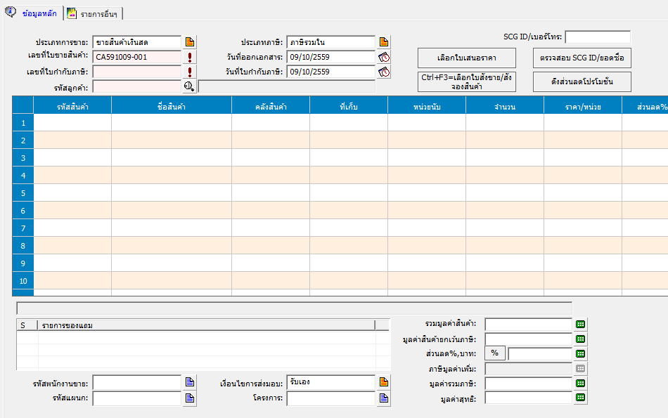

* 1. วิธีการกรอก SCG ID/ เบอร์โทร และตรวจสอบยืนยันหมายเลขสมาชิกจากระบบ พร้อมกับรับข่าวสารโปรโมชั่นจากทางเอสซีจี โดยสามารถกรอกเลขที่ SCGID หรือ เบอร์โทรศัพท์ที่ลงทะเบียนเพื่อรับสิทธิ์ประโยชน์จากการลงทะเบียน โดยให้ใส่ในช่อง

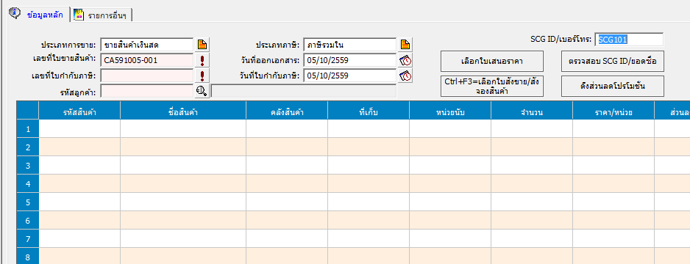



* 1. หลังจากกรอกเลขที่ SCG ID หรือเบอร์โทรศัพท์แล้ว ให้กดปุ่ม

เพื่อทำการตรวจสอบและยืนยันหมายเลขสมาชิกพร้อมกับรับข่าวสารโปรโมชั่น

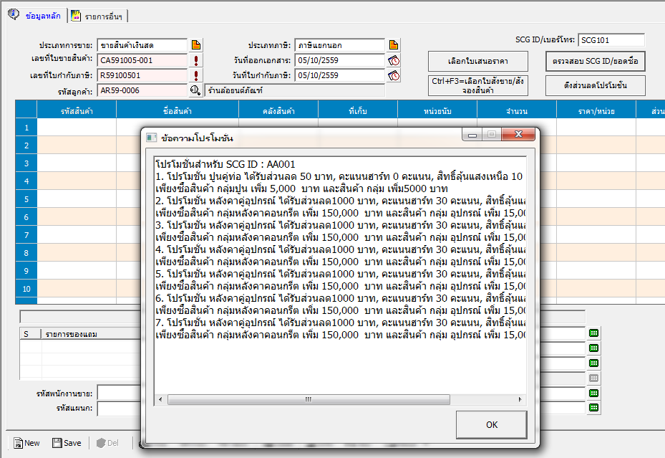



* 1. หลังจากมีบันทึกข้อมูลการขายครบถ้วนแล้ว ให้กดปุ่ม เพื่อดึงคูปองส่วนลดจากทางเอสซีจีที่ได้ลงทะเบียนทำรายการผ่านเวปลงทะเบียนแล้ว

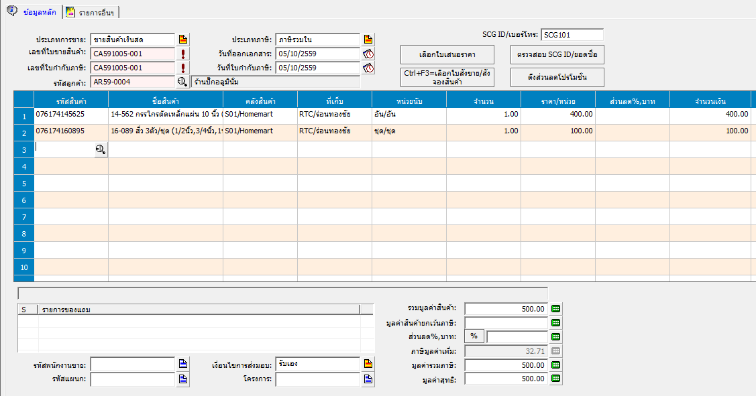

โดยส่วนลดจะมาปรากฏที่ส่วนลดท้ายบิล

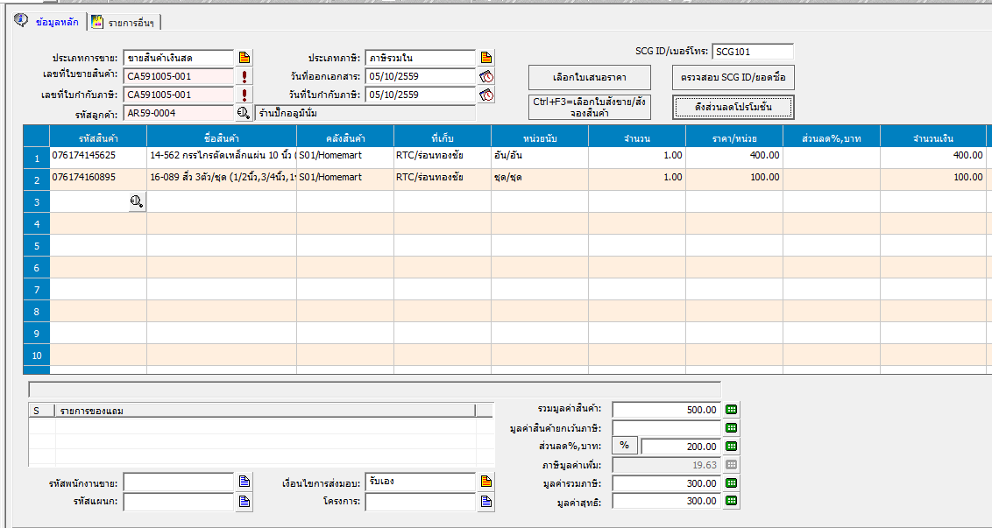

เลขที่คูปองจะบันทึกลงที่ Tab รายการอื่นๆ ในช่องเลขที่คูปอง

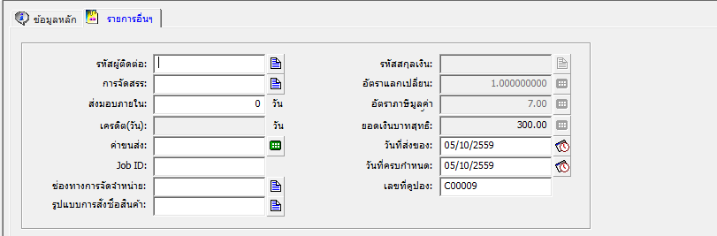

หลังจากนนั้นก็ดำเนินการ SAVE เอกสารรับเงินตามปกติ

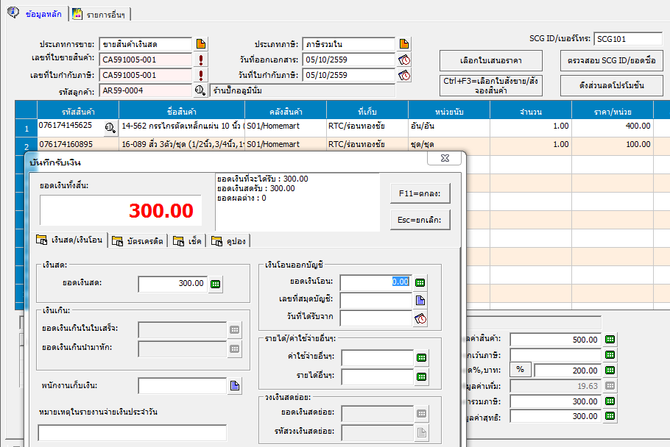

1. **วิธีการตรวจสอบข้อผิดพลาดในการใช้คูปอง**

การบันทึกคูปองในระบบ CHAMP2016 โปรแกรมจะมีการตรวจสอบความถูกต้องของคูปองที่นำมาใช้ ต้องอยู่ในเงื่อนไขตามที่กำหนด โดยระบบจะแจ้งเตือนดังนี้

* 1. กรณีไม่พบรหัส SCGID หรือเบอร์โทรศัพท์

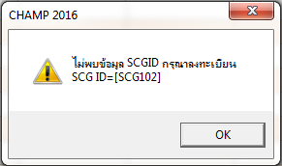

* 1. กรณีไม่พบรหัสคูปองของ SCGID ท่านนี้

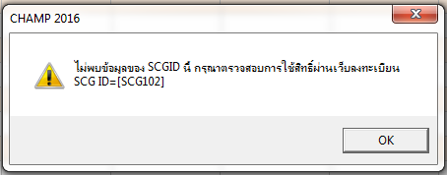

* 1. กรณีมีการเปลี่ยนแปลง SCGID หลังจากดึงส่วนลดแล้ว

